Un grupo de amigos quiere desarrollar una aplicación “Trackademic” para manejar las notas de su semestre. Han tenido dificultades con el manejo de los porcentajes, para poder hacer un estimado de las notas que deben obtener en una asignatura, para ello han hablado con su universidad y la universidad ha dispuesto de una visualización de la información que requieren para hacer su software. La base de datos contiene la información de los empleados, incluyendo los profesores, así como las materias que dictan cada semestre, es decir, la información de cada grupo.

La Universidad tiene varias sedes en diferentes partes del país, esa información también está disponible.

Se requiere un sistema que permita manejar los sistemas de evaluación de cada materia y para cada grupo. Es decir que, por ejemplo, para el curso de Bases de Datos, del G1 dictado por la profesora Mónica Rojas, se tiene el siguiente plan de evaluación (correspondiente al 100%):

1. Primera evaluación (10%)
2. Segunda evaluación (20%)
3. Tercera evaluación (20%)
4. Primer entrega proyecto (10%)
5. Quiz MER (10%)
6. Segunda entrega proyecto (10%)
7. Tercera entrega proyecto (10%)
8. Quiz SQL (10%)

Un estudiante podría registrarse en el sistema y querer ingresar sus notas para un plan de evaluación del curso que está tomando en ese semestre, así que debe poder seleccionar el semestre y el curso de un catálogo existente de planes de evaluación, o debe poder ingresar el plan de evaluación para un curso que aún no lo tiene definido. El sistema debe poder mostrarle a un estudiante el consolidado de sus notas para un semestre en particular.

El sistema debe permitir al estudiante editar o eliminar notas ingresadas previamente. Es un sistema colaborativo, así que los estudiantes pueden ingresar planes de evaluación y hacer comentarios sobre los planes que han ingresado otros estudiantes.

Se debe poder modificar un plan de evaluación, es decir, eliminar o modificar una actividad del plan de evaluación que ya esté creado, verificando que la suma de los porcentajes del plan de evaluación sea igual al 100%.

El cliente desea propuestas innovadoras, para ello tendrá en cuenta que se muestren informes que puedan ser de interés para los usuarios, por lo menos dos informes que tengan valor para el usuario.

Se incluyen los scripts de [creación de la base de datos](https://icesiedu-my.sharepoint.com/:u:/g/personal/67007062_icesi_edu_co/EYJK6fDjq9NMppD8yeZsavIBrg68Ac3-CxboM2iGEQVi1A?e=uP7pdV) del sistema de la Universidad y algunos [datos de ejemplo](https://icesiedu-my.sharepoint.com/:u:/g/personal/67007062_icesi_edu_co/EUqJgZErqwFIo-aVP4tn-UIB6G4u-gHhG5XDrf51UBZ_EQ?e=nzAcEA). Valide el orden de inserción de los datos, de acuerdo con la integridad referencial.

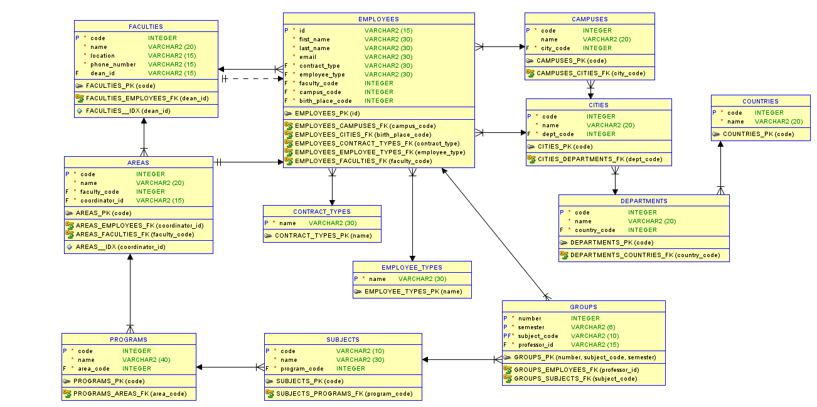

Modelo relacional de la BD Registro Universidad.

El proyecto debe ser realizado en equipos de 5 estudiantes.

1. (10%) De acuerdo con las necesidades planteadas, sustente al cliente si la mejor opción es MongoDB o si es mejor alguna otra solución de BD NoSQL.

2. (90%) Construya una aplicación, en el lenguaje que prefiera, que permita darle la solución al cliente; tenga en cuenta los datos disponibles de ejemplo de la BD relacional.

Se evaluará durante la sustentación:

* Aplicación web (definición clara de los requerimientos funcionales y no funcionales implementados).
* BD Relacional, debe crear la BD cargar los datos e insertar nuevos datos para probar el funcionamiento de la aplicación.
* BD NoSQL (realice el modelo de datos de la solución implementada).
* Conexión a las BDs desde la aplicación.

Tenga en cuenta la **Rúbrica** [[link](https://docs.google.com/spreadsheets/d/1b7KTTbsJgi-AENkYKMZ4vk9lkkLYRaJ3/edit?usp=sharing&ouid=106441471743091147224&rtpof=true&sd=true)].

Se recomienda utilizar alguna cuenta en la nube como Supabase, Aiven o cualquier otro servicio para hospedar la base de datos PostgreSQL. Para MongoDB, podría realizarse la instalación local o crear una cuenta en MongoDB Atlas.

**Nota:**

**Si no utilizan Postgresql, pueden usar la BD Oracle, SID: ESTUD, con el usuario asignado en el curso.**

**Sobre MongoDB:**

1. Si trabajas localmente, se debe tener MongoDB instalado. Se puede descargar MongoDB desde [este enlace](https://www.mongodb.com/try/download/community).
2. Alternativamente, puedes utilizar MongoDB Atlas, que es una solución en la nube gratuita. Se deben registrar en [MongoDB Atlas](https://www.mongodb.com/cloud/atlas/register) y crear un clúster.